今日动态

2025.4.2 星期三 天气 晴

**今日主题：我们在春天里**

1. **来园情况**

出勤：今天5人请假，其余全部来园！

**二、集体活动《美术：难忘的毅行》**

本活动为回忆想象绘画活动，主要是让幼儿通过欣赏毅行中的照片回忆毅行中遇到的趣事，并以毅行中美丽的风景为背景进行大胆地想象创作。画面主要以毅行人物及风景相结合，进行合理的布局。

丁曼婷、王诺婉、冯欣、谭沁、徐佳伊、章昕媛、王秋瑶、李慕妍、郑书韵、胡奕可、蒋翊晗、杨易、李璟睿、王知霖、谌睿、周艺天、阴少帅、王楷博、刘锦宥、黄梓宸、梁峻晰小朋友能够积极回忆并想象毅行中快乐的画面，能用绘画形式表现毅行中的趣事。吴文欣、魏锦宸、徐梓赫、徐诺、徐筱晞、能够积极加入到绘画活动中，体验绘画带来的愉悦情绪，如果能注意画面的构图就更好啦！张悦威、小朋友也要控制好情绪，遇到困难可以耐下心寻求帮助。

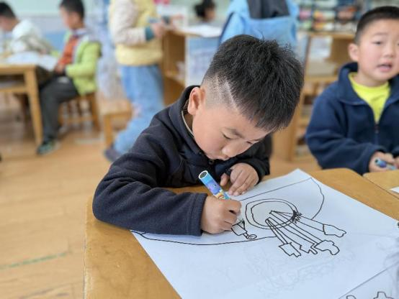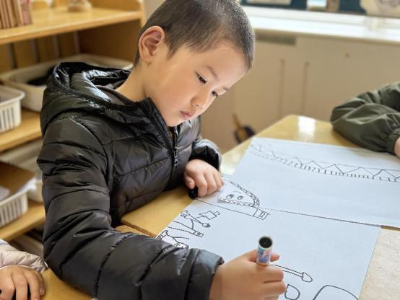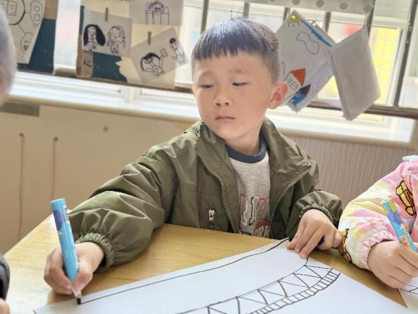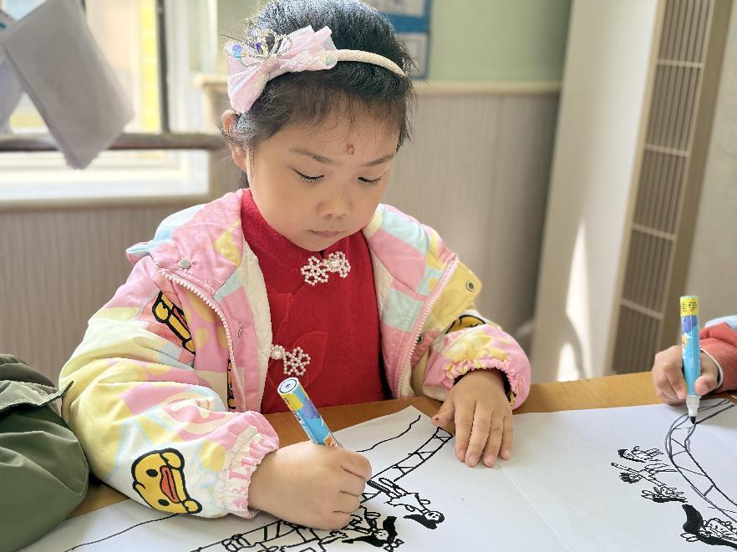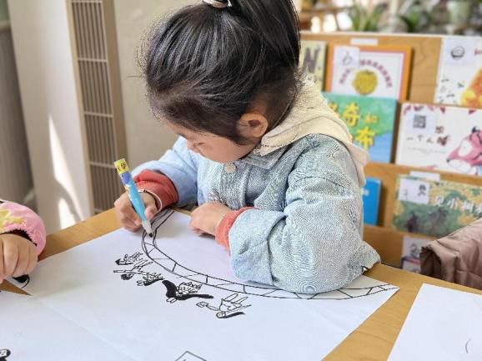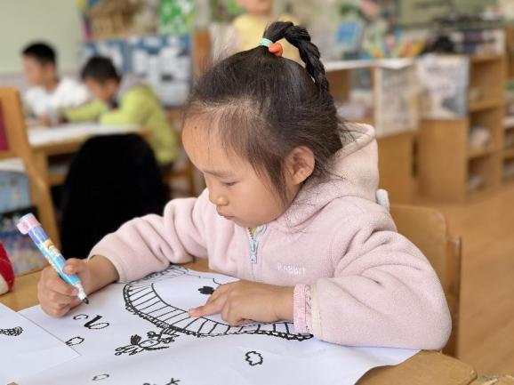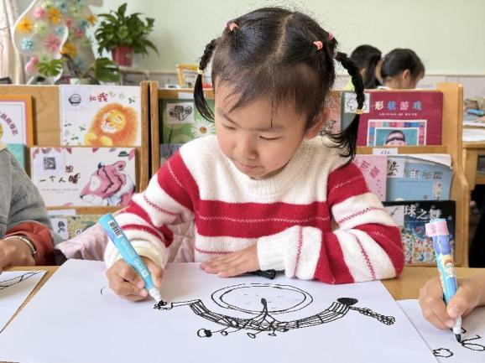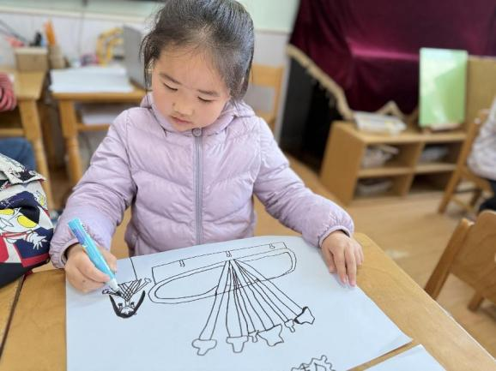

**三、区域活动**

|  |  |
| --- | --- |
| IMG_5847 | IMG_5848 |
| 我建构了一个长长的汽车轨道 | 让我来看一看接下来的关卡是什么 |
| IMG_5849 | IMG_5851 |
| 我们一起来给小花上色吧 | 用茅根捏一捏转一转，一片花瓣就完成啦 |
| IMG_5852 | IMG_5853 |
| 多米诺骨牌可以摆出很多造型，摆放的时候要注意慢一些 | 我们一起来组装小零件加到后面的大作品上吧 |

1. **户外活动**

今天我们在后面操场进行户外混班活动，有的选择骑小车、有的选择组队进行小游戏、有的推动彩色小车运物品、还有的在竹梯轮胎处进行攀爬平衡游戏。孩子们在老师的提醒下能够及时喝水休息。

**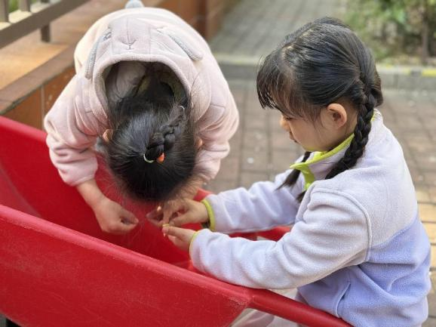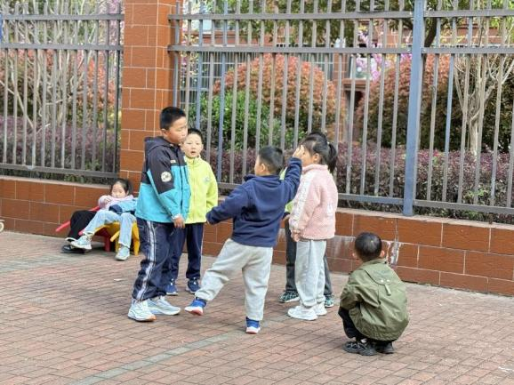5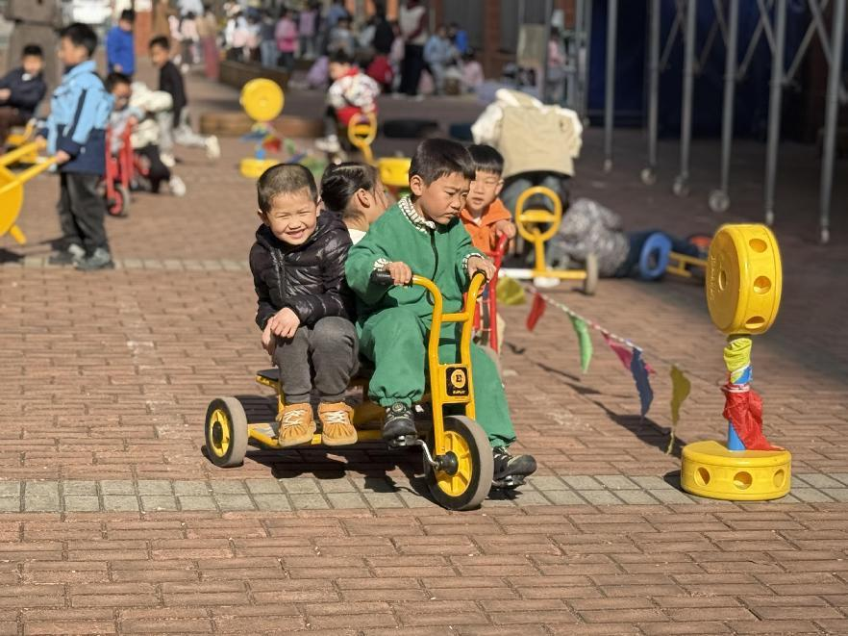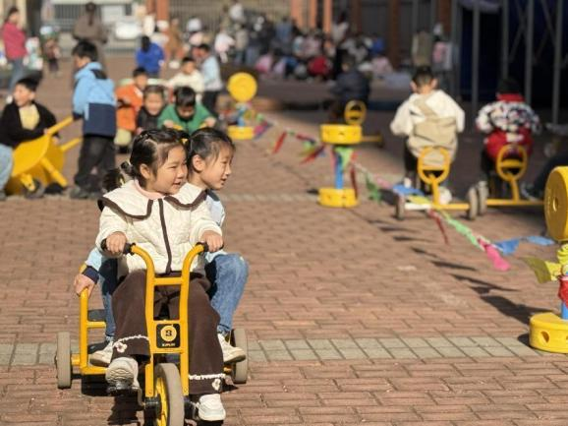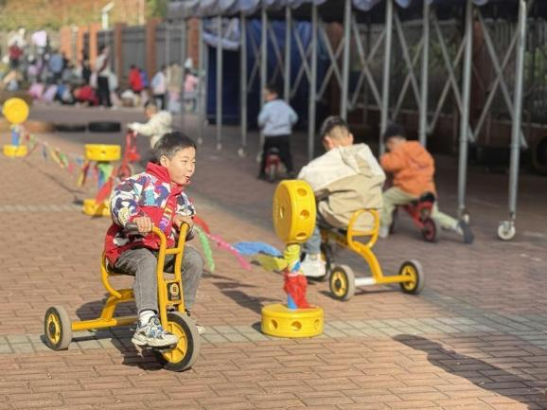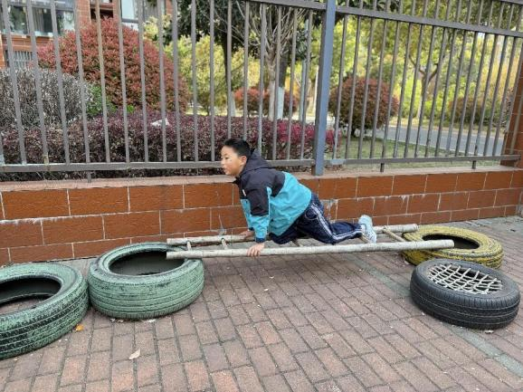**

**五、生活活动**

**午餐情况**：中午吃的是鸦片鱼、肉末炒包菜、小米饭。

今天所有的小朋友都光盘啦，其中希望王知霖小朋友要自己动手吃饭哦，章欣媛、刘锦宥、小朋友在吃饭的时候要注意安静，边吃饭边聊天容易呛到哦！

**六、温馨提示**

1.幼儿有身体不舒服请及时告知老师哦！

2.明天家长会请大家准时参加哦！

3.4.9号最后一次的亲子游请大家积极报名参加哦！